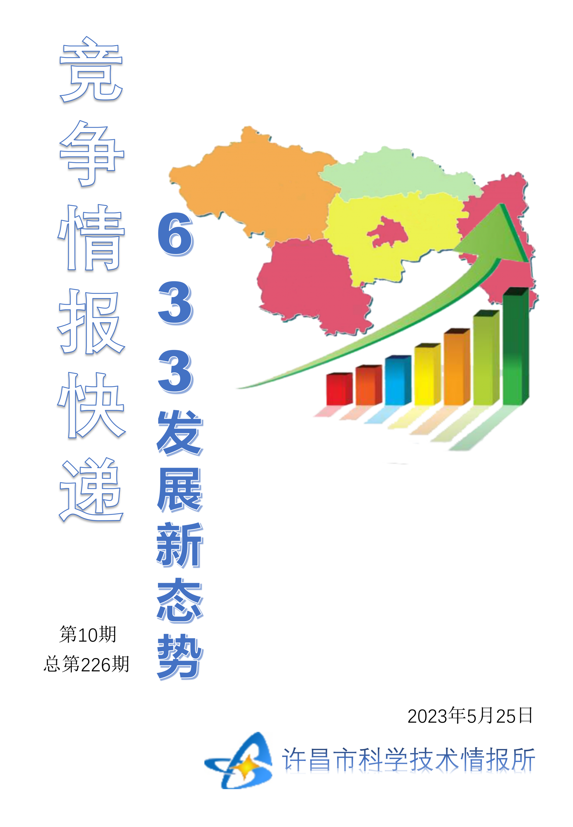
●编者的话
许昌市科学技术情报研究所是隶属于市科技局的财政全额供给事业单位。为适应新时期科技信息工作的需要，更好地服务政府决策和企业发展，推动企业转型升级，决定升级改版《许昌竞争情报快递》这一内部交流刊物。该刊物立足许昌市现有工业基础，按照市委、市政府提出的“6+3+3”发展新态势，即新一代信息技术、新材料、生物医药、智能装备、新能源汽车、节能环保6大战略性新兴产业，装备制造、食品、发制品3大优势主导产业，建材、化工、轻纺3大传统产业的运行咨询和发展态势，为市、县两级四大班子领导、重点企业等提供最新的行业动态、财经数据、金融要点等综合信息，为建设“智造之都宜居许昌”尽微薄之力。您对该刊物有什么意见和建议，请及时与我们沟通联系，以便我们改进工作、不断提高刊物质量，更好地服务于许昌经济社会发展和科技创新。
●行业动态
面向国家战略需求，强化关键核心技术攻坚能力……………………………………2
●行业趋势
初创企业、新兴技术纷纷亮相………………………………………………………3-4
●行业报告
创学科发展“四新”格局为科教兴国战略蓄能添力………………………………5-6
●行业动态

面向国家战略需求，强化关键核心技术攻坚能力
党的二十大报告提出，以国家战略需求为导向，集聚力量进行原创性引领性科技攻关，坚决打赢关键核心技术攻坚战。综合分析国内外形势，当前和今后一个时期，国家安全、经济发展面临的新形势、新问题需要我们坚持走中国特色自主创新道路，把核心技术掌握在自己手中，真正掌握竞争和发展的主动权。
党的十八大以来，我国深入实施创新驱动发展战略，坚持需求导向，加快“卡脖子”攻关和重大科技任务实施。随着我国科技创新的快速发展，关键核心技术攻关组织模式需与时俱进，更好地支撑现阶段国家战略需求。一是需要进一步完善关键核心技术遴选分类机制，加强动态调整能力。在关注细分技术领域的同时，提高视位格局，精准判定技术分类。二是需要进一步加强项目组织的统筹协调，提升项目组织效率，调动各参与方，形成合力。三是需要进一步细化评价激励机制，突出关键核心技术攻关的实际贡献。同时，推动科技成果转化中的股权激励等政策落实落地。
关键核心技术攻关组织管理体系作为支持国家战略目标实现的体系化支撑力量，既要对其加强持续支持，也要针对重点问题对其进行不断完善。
第一，强化关键核心技术攻关体系顶层设计，健全关键核心技术攻关体系架构。充分发挥国家作为关键核心技术攻关组织者的作用，创新项目组织模式，优化决策机制，强化科技战略咨询，建立战略决策层、战略设计层、战略执行层之间重要信息的汇报沟通渠道。一是发挥国家战略科技力量的重要载体功能，鼓励各类国家战略科技力量牵头技术攻关任务。二是完善关键核心技术的遴选和分类机制。国家科技管理部门以解决重大现实问题为导向，组织科技界、产业界等多领域的专家共同凝练关键核心技术问题，并根据技术的不同类型和紧迫性分配给不同机构牵头开展攻关。三是赋予牵头机构战略执行自主权。对牵头机构实行财政经费“大包干”，牵头机构可根据实施方案进一步分解任务，并通过招标、定向委托、技术采购等渠道，以商业合同为基础遴选技术供应方。四是加强区域间、机构间联合攻关。鼓励地方科研机构、地方政府等通过直接参与研发、提供配套资金等方式参与国家战略科技任务。
第二，发挥各类创新主体技术优势，促进创新联合体形成合力。在公共财政投入有限、需要发挥市场在资源配置中决定性作用的领域，促进企业牵头组建创新联合体，充分发挥企业的技术攻关能力。一是给予各创新主体更多发挥空间。让承担关键核心技术攻关主体责任的创新主体成为技术攻关的方案制定者、实施者和技术成果集成者。在关键核心技术攻关任务中，建立法人负责制，对承担主体合理赋权，发挥法人主体的积极性与主动性，允许其自主探索更加有效的组织、管理和协调机制。二是激发各类企业参与积极性。对于有颠覆可能性的研发领域，将经费投入机制由项目投入调整为研发补助形式，即对企业已投入的研发经费进行一定比例的补贴。给予承担关键核心技术攻关的中小企业更多激励和支持，可考虑后补助和技术成果奖励等方式在物质和荣誉两个层面对中小企业进行嘉奖。三是以企业为纽带加强创新链分工协作，组建体系化、任务型的创新联合体。积极探索关键核心技术成果转化先行机制，以核心技术成果转化作为改革的“试验田”，探索产学研协同的核心技术攻关、成果转化、利益分配的机制与模式。对于企业为主体的核心技术攻关成果，政府也要做好相应的监管。
第三，完善适配关键核心技术攻关的创新生态。营造良好的创新生态能为加强关键核心技术攻关提供系统支撑，围绕人员激励、协同配合、市场衔接等方面营造体系化的政策环境，确保整体运行高效。一是采取精神与物质相结合的人才激励政策。对于参与关键核心技术攻关的人员，根据实际贡献在名誉奖励、职业发展、生活配套条件等方面予以优先考虑，并提供符合市场规律的薪酬。二是强化战略目标评价导向，严肃项目验收评估。深化科技评价改革，由国家科技管理部门牵头对承担各类关键核心技术攻关任务的公共科研机构使命履行情况进行评价。对于由于主观因素而不能实现预期目标的机构、团队实施问责追责。三是建立人员遴选流动机制。建立健全重点科研人员数据库，围绕国家安全、产业链安全和民生保障，锁定关键核心技术和“卡脖子”领域，梳理重点科研人员名单。此外，对于抽调到牵头单位开展技术攻关的科研人员，规定期限内保留其在原单位的岗位和基本工资，其职务科研成果归原单位和技术攻关牵头单位共同拥有。四是加强国际化科研环境建设。在财政、税收、项目管理等方面对国际化科研形成政策组合支持，为构建具有全球竞争力的开放创新生态先行先试。
●行业趋势

初创企业、新兴技术纷纷亮相
美国“西南偏南”大会和艺术节每年春天在得克萨斯州首府奥斯汀举行，是一场融合了科技、电影、音乐、教育和文化艺术的狂欢盛宴。展会期间，还将颁发两个重要奖项——推介奖和创新奖，分别表彰各个领域初创企业的新兴技术和互联世界中最激动人心的创新发展。
今年的大会于3月10日开始，19日落下帷幕。展会上，从人工智能与机器人到元宇宙与Web3，从智慧城市和交通到可持续发展，各类创意尽收眼底，并涌现出许多极具创新性的初创公司及代表性项目和产品。
人工智能被谨慎对待
作为本届推介奖的“娱乐、媒体和内容”类别获得者，英国PentoPix公司创建的视频创作平台在几分钟内就可以利用文本创作动画3D视频。该平台使用人工智能快速将剧本转换为电影，而无需任何代码或特殊技能。PentoPix的使命是让人工智能在创意产业中的使用变得大众化。正如他们的官网上所写：“创新不应该是大工作室的专属。它应该赋予创作者实现梦想的能力……因此，即使是独立核算制片厂也可以制作出轰动一时的内容。”
谷歌开发的“真相捍卫者”工具凭借其创新的“深度伪造”检测和保护平台获得了推介奖“人工智能、机器人和语音”类别的冠军。该平台由AI Research开发，提供针对深度伪造和生成性内容的保护，如伪造的照片、电话、文档和视频。“真相捍卫者”还会生成警报、报告单，以便人们对虚假内容采取行动。
可持续方案备受关注
来自德国的Reverion是一家科技驱动的气候初创公司，它正在创造下一代微型发电厂。发电厂的一体化系统以电化学方式将沼气或氢气转化为电能，效率为80%。它还可以切换到电解模式，以生产绿色氢气或甲烷，从而实现主动减少温室气体排放。正如该公司所说，Reverion的使命是用高温燃料电池系统专利技术取代今天仍在使用的19世纪的内燃机技术。
美国初创公司Carbon Reform正在设计“碳胶囊”，这是一种模块化的二氧化碳捕获设备，可以直接减少二氧化碳和其他污染物排放，同时还可以在加热和冷却方面节省能源。根据该公司的说法，这一过程和对建筑物气流的微小调整可以为每个空气处理器节省高达40%的能源。
在全球范围内，每秒钟就有一车纺织品垃圾被浪费、倾倒和焚烧。织物造成了我们衣服的绝大部分碳排放和水资源浪费，同时也是制造服装的一大成本。获得“创新世界技术”类别推介奖的美国SXD Ai公司基于人工智能的平台通过深度学习和设计专业知识，在节省成本的同时可实现零织物浪费。其技术输入草图和面料后即可输出零面料浪费图案，图案可自动调整尺寸、面料和款式，以最大限度减少服装生产各环节面料消耗。
“沉浸式”体验琳琅满目
英国多感官增强现实（AR）游戏《时间侦探》在“融合游戏”类别中脱颖而出，获得了创新奖。在这款游戏中，玩家将化身时间侦探，调查都铎王朝亨利八世时代建造的旗舰——玛丽玫瑰号的沉没事件，这艘船夺去了几乎所有500名士兵和水手的生命。玩家可以利用智能手机和能散发5种气味的背包等装备，沉浸于近500年前船上的生活景象、声音甚至气味中。
一部10分钟的虚拟现实（VR）电影《曾经的冰川》在展会上进行了全球首映，它可实现互动和360度全景展示。导演从阿拉斯加冰川收集了真实世界音效，而随着影片故事的推进，冰川、沼泽、冰柜和博物馆等的气味也会被不断释放出来，为观众提供了一次进入冰川文化核心的多感官之旅。制片团队使用马塔努斯卡冰川的卫星数据对正在消失的冰川进行建模，建模清楚地显示了第一次探险时的巨大冰川和故事后半部分留下的微小冰川之间的对比。
这种“沉浸式”体验将技术与讲故事相结合，帮助观众更好地了解气候变化及其对真实世界的影响。通过使用VR技术，观众还可与片中的女孩一起参与拯救最后的冰川行动。
●行业报告

创学科发展“四新”格局为科教兴国战略蓄能添力
学科是高校建设的基础和柱石，是大学特色和水平的集中体现。陕西科技大学在党的二十大精神指引下，将进一步解决学科发展不平衡、交叉融合不够、新兴前沿学科生长点欠缺等问题，将所有学科按照内涵属性划分为基础、化工、机电、人文艺术四个学科群，在学科群内、学科群之间进行交叉结对，按照“强基础、固特色、开新篇、创一流”的思路开创学科发展“四新”格局。
一是“强基础”成立基础学科新学院。对于新时期对国防科技、量子信息、大数据、云计算等领域的基础研究和原始创新能力提出的新要求，加大对基础学科的支持力度，切实聚焦“四个面向”，响应国家战略，集中优势资源开展前沿研究，进一步加强自主创新能力和创新人才培养能力，探索重大国际前沿科学问题，为国家科技创新提供有力支撑。学校已成立数学与数据科学学院，即将成立物理与能源学院，协同推进数学、物理等基础学科转型，建立适应学校发展的基础学科生态体系，实现社会服务和人才培养由“知识传授”向“知识创新”转变，持续提升理学学科对工科学科发展的支持力度。
二是“固特色”拓展特色学科新方向。发挥轻工类学科的主干优势和人才优势，催生新兴交叉学科，开辟发展新领域新赛道，走“立足轻工、丰富轻工、跨越轻工”的发展道路，形成“立足陕西、面向西部、服务全国”的发展态势。学校初步构建起基于“创新孵化模式”的学科布局，即轻工、材料、机电等传统学科分别挂牌柔性电子、文物保护科学与技术、智能制造与机器人工程、生物与医药等未来产业学院，以“新学院”迸发“新动力”，深度融入秦创原科技创新总平台，创新产学研合作模式，积极推动“一院一市”校地合作，为国家创新驱动发展战略作出应有的贡献。
三是“开新局”构建新产业根据地。作为新一轮科技革命和产业变革的新引擎和核心驱动力，人工智能给一流大学的学科专业布局、科研领域等带来了新的机遇和挑战，学校将锚定人工智能、大数据与智能算法等新兴学科方向，构建开辟信息智能新产业根据地，形成智能信息学科群，对接现代智能信息与数字经济等新产业。
四是“创一流”促进学科实力上新水平。为使学科服务能力、学科整体实力、学科布局前瞻性实现显著提升，学校着力开展“六实施”行动计划，即实施研究生“145”提质计划，深化新时代研究生教育改革；实施本科生“333”提质计划，深化“六卓越一拔尖2.0”建设；实施师资人才引育“三航”计划，稳步优化人才结构；实施秦创原“121”建设计划，系统推动双链融合；实施开放合作“125”计划，扩大对外开放交流；实施学科建设“10235”高峰高原计划。通过系列计划支撑学校实现“基础强、特色固、新局开”的学科发展势头。

